Pielikums Nr. 1
Madonas novada pašvaldības domes
27.04.2023. lēmumam Nr. 209
(protokols Nr. 5, 5. p.)

Zemes vienību ar kadastra apzīmējumiem 7001 001 1354 un 7001 001 1347 apvienošanas shēma*

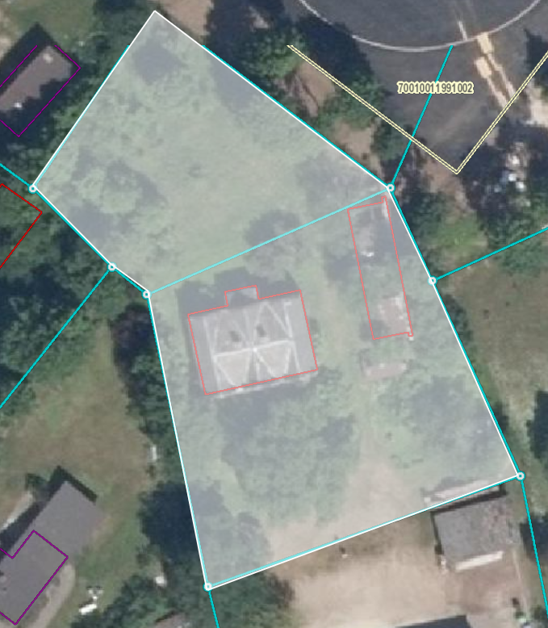
7001 001 1354
7001 001 1347
0.2451 ha

Datu avots https://www.lvmgeo.lv/kartes (Dati no VZD, LGIA, SIA “Karšu izdevniecība Jāņa Sēta) 2022. gada informācija
*Shēmā norādītās platības tiks precizētas veicot zemes vienību kadastrālo uzmērīšanu.

Projektētā zemes vienība

Zemes vienību esošā robeža

